Программный модуль Timex AC
для организации системы контроля доступа с неограниченным числом пользователей
ООО Межотраслевое Бюро Автоматизации (Россия)
Назначение
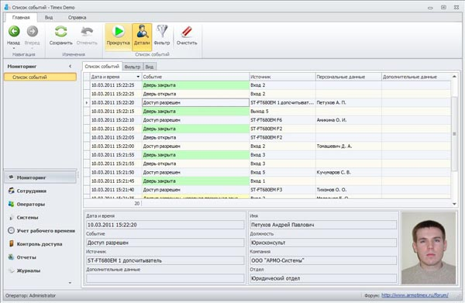
Модуль Timex AC предназначен для организации подсистемы контроля доступа в рамках общей системы «Таймекс» и используется для управления исполнительными устройствами (замками, турникетами, шлагбаумами, воротами, лифтами, и т. д.) в соответствии с заданными уровнями доступа и временными зонами. Все события системы контроля доступа протоколируются в «Таймекс», а оператор имеет возможность отфильтровывать их по времени и дате, по типу, по оборудованию, по сотруднику или по оператору. Для каждого пользователя системы контроля доступа это ПО позволяет назначить несколько уровней доступа с логическим сложением условий допуска и выбирать определенные способы идентификации.

ПО контроля доступа Timex AC предназначено для организации разграничения доступа сотрудников в помещения и конфигурирования режимов работы пунктов доступа. Для построения интегрированной системы контроля доступа объекта реализована возможность работы этого программного модуля с другими модулями «Таймекс»: учета времени, печати пропусков, фотоверификации, видеонаблюдения, охранной сигнализации и др. Без приобретения дополнительных программных модулей Timex AC поддерживает работу с сетевыми контроллерами системы контроля доступа и биометрическими считывателями марки Smartec.

Широкие возможности для операторов системы контроля доступа
Модуль контроля доступа Timex AC обеспечивает следующие функциональные возможности:
- Программирование параметров управления дверью
- Программирование временных зон и уровней доступа
- Программирование биометрических считывателей системы контроля доступа
- Организация операторских мест с разграничением полномочий
- Мониторинг событий в системе с применением фильтров в режиме реального времени
- Цветовая маркировка по типам событий
- Управление дверьми
- Управление дополнительными входами/выходами
- SMS/e-mail уведомления
- Глобальные связи событий
- Построение отчетов
Причем, при составлении отчета оператор системы контроля доступа имеет возможность отфильтровывать события по следующим признакам: по времени и дате, по типу, по оборудованию, по сотруднику или по оператору.

Программирование пунктов доступа
При добавлении устройства в систему новые пункты доступа создаются автоматически, после чего оператор может изменять название, добавлять комментарии и программировать параметры пунктов доступа, такие как: временная зона, время разблокировки замка, задержка считывания, режим идентификации и др. Также ПО системы контроля доступа позволяет использовать для этих пунктов команды «Открыть», «Закрыть» и «Разблокировать».

Наличие в ПО системы контроля доступа дополнительных режимов
Timex AC позволяет задавать дополнительные параметры контроля доступа (только для контроллеров ST-NC240 / 440 и биометрических считывателей ST-FR030EMW / 031EM / 032EK). В частности, поддерживается программирование запрета повторного прохода, программирование режима N лиц, имеющих согласованные уровни доступа (подходит для системы контроля доступа с повышенными требованиями к безопасности), программирование шлюзов, программирование входов и выходов и программирование логических связей.

Возможность назначать в системе несколько уровней доступа для сотрудников
Для программирования параметров сотрудников оператору системы контроля доступа нужно выполнить ряд простых действий. Необходимо зайти в карточку сотрудника, в таблице уровней доступа создать новый, задать для него нужные параметры и указать срок действия. Причем, системой поддерживается назначение нескольких уровней доступа для одного человека с логическим сложением условий допуска. Также в карточке сотрудника имеется вкладка «Идентификаторы», где можно запрограммировать способ идентификации данного человека в системе контроля доступа предприятия.

